Blüten so blau wie der Himmel und das Meer
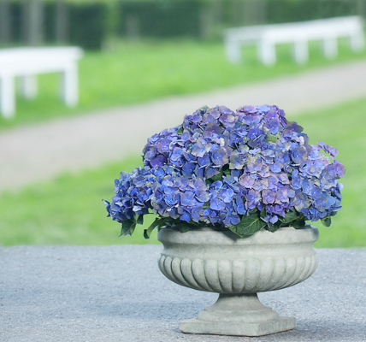(GMH) Eleganz in Blau: Die Trendfarbe kommt in der Natur nicht allzu häufig vor. Dabei ist sie bei Gartenplanern derzeit sehr gefragt, denn sie strahlt Ruhe aus. Mit Hortensien gibt es üppige Blüten in der gefragten Farbe in Hülle und Fülle.

Bildnachweis: GMH/UK Hortensien

Bildunterschrift: Durch das seltene Blau wird der imposante Eindruck einer voll erblühten Hortensien noch verstärkt.

Bilddaten in höherer Auflösung unter:
http://www.gruenes-medienhaus.de/download/2012/05/GMH_2012_20_01.jpg

Prachtvolle Einzelpflanze: Ein voll erblühter Strauch der Bauernhortensie (Hydrangea macrophylla) ist ein beeindruckender Anblick. Durch den kompakten Wuchs und die dicht geschlossenen, doldenartigen Blütenstände eignet sich die Hortensie hervorragend als Einzelpflanze. Sie wirkt für sich allein. Um ein Vielfaches verstärkt wird dieser Eindruck durch eine Blüte in prachtvollem Himmelblau.
Tiefenwirkung schaffen: Blau ist die Lieblingsfarbe vieler Deutschen. Farbpsychologen haben herausgefunden, dass Blau die Fähigkeit hat, auf Menschen beruhigend zu wirken. Die Farbe steht für Entspannung und Stille. In der Natur ist es die Farbe der Ferne. Und sie weckt die Assoziationen von Himmel und Meer. Wer also eine blaue Hortensie als Kübelpflanze richtig platziert, kann damit bewusst Perspektive schaffen und dafür sorgen, dass die Gedanken in die Ferne schweifen.
Monatelang Blüten: Die üppige Pracht einer Bauernhortensie hält bei richtiger Pflege monatelang an. Die eigentlichen Blüten sitzen klein und unscheinbar in der Mitte. Weitaus beeindruckender ist der äußere Kranz mit Scheinblüten aus gefärbten Kelchblättern. Je nach Sorte können die Dolden einen Durchmesser von bis zu 20 Zentimetern erreichen. Die gefärbten Kelchblätter fallen selbst nach der Blütezeit von Juni bis September nicht ab. Sogar im Winter sind getrocknete Hortensienblüten noch ein Blickfang.
Farbwechsel möglich: Während weiße Hortensien immer weiß blühen, können Rote zu Lila und Rosafarbene zu Blau wechseln. Das passiert jedoch nur unter speziellen, im Beet eher selten vorkommenden Bedingungen. Wichtig sind ein hoher Säuregehalt im Boden und das Vorhandensein von Aluminium. Bei einem Säure- oder pH-Wert von etwa 4,5 liegt Aluminium in löslicher Form vor und kann über die Wurzeln aufgenommen werden. Dies aktiviert die blaue Blütenfarbe. Am einfachsten ist es zu kontrollieren, in dem die Hortensien im Kübel mit saurer Rhododendron-Erde wachsen und im Frühjahr mit Aluminium-Dünger aus dem Fachhandel behandelt werden. Ideal ist der Zeitpunkt, wenn die Hortensien nach dem Winter wieder austreiben und die Blüten beginnen sich auszubilden. Wer eine blau blühende Hortensie kauft, braucht zunächst keine Behandlung vorzunehmen. Um die blaue Pracht aber auch über viele Jahre zu erhalten, empfiehlt sich ab dem zweiten Jahr ebenfalls eine gezielte Düngung mit Aluminium-Dünger. So bleiben die Bedingungen für eine optimale Blaufärbung auch langfristig bestehen.

----------------------
[Kastenelement:]
Immer gut wässern
Ursprünglich wachsen Hortensien an bewaldeten Bachläufen. Entsprechend sind auch ihre Ansprüche im Garten, auf der Terrasse und dem Balkon. Sie mögen Halbschatten und haben einen hohen Wasserbedarf. Die Erde sollte stets feucht sein, das Gehölz aber nicht im Wasser stehen. Wer Wert auf blaue Blüten legt, sollte zum Gießen möglichst Regenwasser nehmen. Kalkhaltiges Wasser verändert den Säuregehalt im Boden und verhindert die Aluminiumaufnahme.

